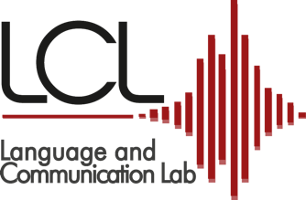

Seminari di Linguistica inglese



Paolo Mairano

Faculté des Langues, Cultures et Sociétés, Département d'Études Anglophones

Université de Lille

Second Language Acquisition: Theory and Applications

Padova, 29 Novembre, 2024, h. 14.30-18.00  
Aula A, Palazzo Maldura

# LCL ––

# *http://www.maldura.unipd.it/LCL/*